Domáce úlohy zo slovenského jazyka a literatúry
od 18. 01. 2021 do 22. 01. 2021

Meno a priezvisko:
Trieda - ročník: VIII. B – 7. ročník
Vypracovala: Mgr. Kamila Gábor Lörincová
Prepíš slová s písmenom X, x do riadkov písaným písmom.

taxík ________________________________________________________________________
Xaver ___________________________________________
mixér________________________________________________________________________
Xeňa ____________________________________________

mixovať__________________________________________

taxikár __________________________________________

saxofón __________________________________________

xylofón __________________________________________

fixka ____________________________________________

boxer____________________________________________

pexeso ___________________________________________

box ______________________________________________

Alex _____________________________________________

Max _____________________________________________

text ______________________________________________

relax _____________________________________________
Vyfarbi okienka, v ktorých sú slová s písmenom X, x

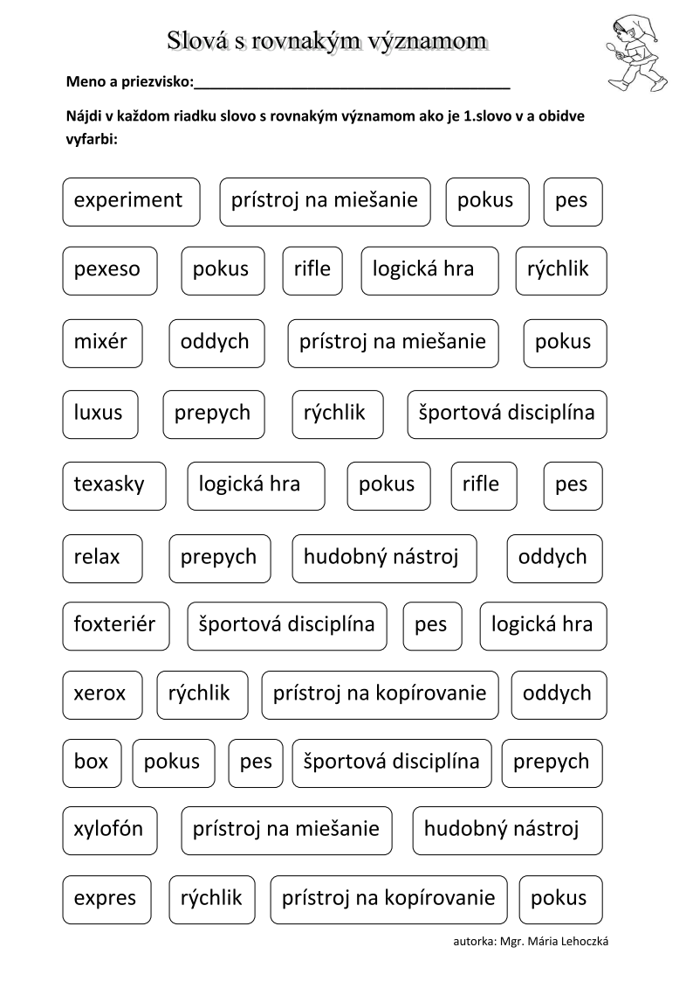
Prečítaj a napíš slová s x ,X.
mixér | boxer | text | reflex | textil

fixka | pexeso | texasky | foxteriér | xylofón

saxofón | neexistovať | namixovať | taxíkom | taxa

mixér | boxer | text | reflex | textil

fixka | pexeso | texasky | foxteriér | xylofón

saxofón | neexistovať | namixovať | taxíkom | taxa

1. Prečítaj text „Čítame s Maxom“

Čítame s Maxom
Xénia je moja sestra. Rada hráva pexeso. Mamička jej kúpila fixky. Môj ocino je taxikár. Má rád hudbu. Vie hrať na saxofóne. Mne kúpili xylofón. Mamke sa pokazil mixér. Mixovala nezrelé jahody. Dedko Alexej je maliar. Bratranec Xaver je žiak. Chodí rád na box.
2. Vyhľadaj v texte „Čítame s Maxom“ slová s písmenom X, x a podčiarkni
ich.
3. Prepíš podčiarknuté slová s písmenom X, x do riadkov.
________________________________________________________________
________________________________________________________________
________________________________________________________________
4. Prepíš text „Čítame s Maxom“ do riadkov.
________________________________________________________________
________________________________________________________________
________________________________________________________________
________________________________________________________________
________________________________________________________________
________________________________________________________________
________________________________________________________________

